## Введение

Программа "Top Down игра на движке Unity" является игрой с открытым миром в жанре RPG, в которой пользователь может исследовать загадочный и опасный мир, сражаться с врагами и находить различные предметы.

Данный программный продукт предназначен для пользователей различных категорий, у которых есть минимальные умения работы с компьютером.

Игра была написана на бесплатном игровом движке Unity, который позволяет писать логику на языке C#, использовать паттерны, картинки, анимацию и т.п. Основными преимуществами Unity, являются наличие визуальной среды разработки, межплатформенной поддержки и модульной системы компонентов, что значительно упрощает разработку игр.

Актуальностью игры является тот фактор, что в современном мире, в отличие от других видов развлечений, компьютерные игры более доступны для конечного пользователя. Разработка игр такого жанра актуальна, так как удовлетворяет потребности современных пользователей.

## 1 Основания для разработки

Приказ по СПб ГБПОУ «Политехнический колледж городского хозяйства» № 194-ОД от 13.03.2024 (в редакции от __.05.2024 приказ № ___-ОД).

## 2 Назначение разработки

Эксплуатационные назначения:

Данная игра предполагается опубликовать в магазинах приложений с целью её использования пользователями различных категорий сопровождения и доработки.

Функциональное назначение:

Данная игра предоставляет пользователю возможности исследовать огромный мир, сражаться с монстрами, собирать ресурсы и выполнять другие действия.

### 

## 3 Требования к программе

### **3.1 Требования к функциональным характеристикам**

* Игра должна корректно отображаться и функционировать в Microsoft Windows 10, 11.
* Должно быть обеспечено взаимодействие с пользователем посредством простого графического пользовательского интерфейса.
* Все элементы пользовательского интерфейса выполняют достоверные функции.
* Игрок должен иметь возможность улучшать свои навыки, приобретать новое оружие и т. п.
* Игрок должен иметь возможность взаимодействовать с объектами в мире игры, например, собирать предметы и т. п

### **Требования к надёжности**

* Обеспечение устойчивого функционирования.
* Контроль входной и выходной информации. Например, предотвращение потери данных или сбоев в работе.

**3.3 Требования к составу и параметрам технических средств**

Для исправной работы приложения требуются следующие аппаратное и программное обеспечение:

Программное обеспечение:

* Операционная система: Windows 10 и выше (×64)
* Рекомендуемые аппаратные требования:
* Процессор: Тактовая частота 2.4 GHz и выше
* Жесткий диск: не менее 1 Gb на системном диске и не менее 2 Gb свободного дискового пространства для приложения
* Разрешение экрана: Любое разрешение не менее 1024×768.
* Память: 1 Gb

**3.4 Требования к информационной и программной совместимости**

**3.4.1 Требования к информационным структурам и методам решения**

Пользовательский интерфейс должен быть интуитивно понятным.

ПО должно соответствовать всем установленным требованиям к программному продукту, которые указаны в задании выполнения курсового проекта.

**3.4.2 Требования к исходным кодам и языкам программирования**

Исходный код программы должен быть реализован на языке C#, при помощи среды разработки «Visual Studio 2022». В качестве игрового движка - выбран Unity v2021.3.17f1.

## 4 Требования к программной документации

В процессе проектирования должны быть разработаны следующие документы:

* 1. Пояснительная записка
  2. Руководство оператора

## 5 Стадии и этапы разработки

**5.1 Стадия разработки «Технический проект»**

* Разработка структуры и определение формы представления входных и выходных данных;
* Разработка алгоритма решения задачи;
* Разработка структуры программы;
* Окончательное определение конфигурации технических средств;
* Разработка пояснительной записки;
* Согласование и утверждение технического проекта.

**5.2 Стадия разработки «Рабочий проект»**

* Программирование и отладка программы;
* Разработка программных документов в соответствии с ГОСТами;
* Тестирование приложения, разработка тест-кейсов;
* Корректировка программы и программной документации по результатам тестирования.

**5.3 Стадия разработки «Внедрение»**

* Подготовка и передача программы и программной документации для сопровождения.

## 6 Мероприятия по информационной безопасности

В целях обеспечения информационной безопасности необходимо обеспечить:

1. Защита данных приложения (сохранения):

В данной ситуации, следует подбирать подходящий алгоритм только из отлаженных и актуальных общеизвестных криптографических алгоритмов.

1. Защита от пиратства:

В защите от пиратства стоит воспользоваться:

* Технология управления цифровыми правами (DRM);
* Предложение игры бесплатно или по более низкой цене;
* Онлайн-активация (ключ-активации);
* Усовершенствованные меры шифрования (воспользуетесь симметричным алгоритмом шифрования AES);
* Защиты от несанкционированного копирования (следует воспользоваться псевдокод и полиморфные технологии);
* Правовая защита (для защиты программного обеспечения воспользуетесь депонирование).

1. Защита исходного кода (декомпилятор):

Для защиты от декомпилятора, следует воспользоваться функций обфускация кода.

## 7 Перечень графических материалов

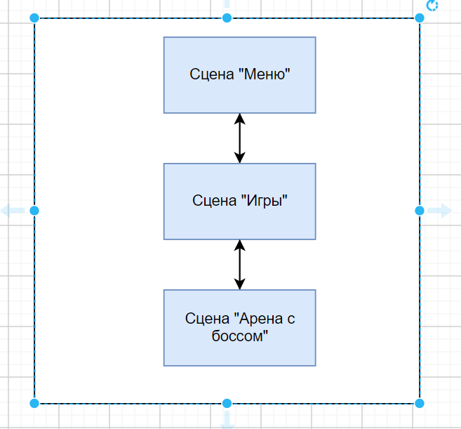

*Рисунок 1 - Структура программы*

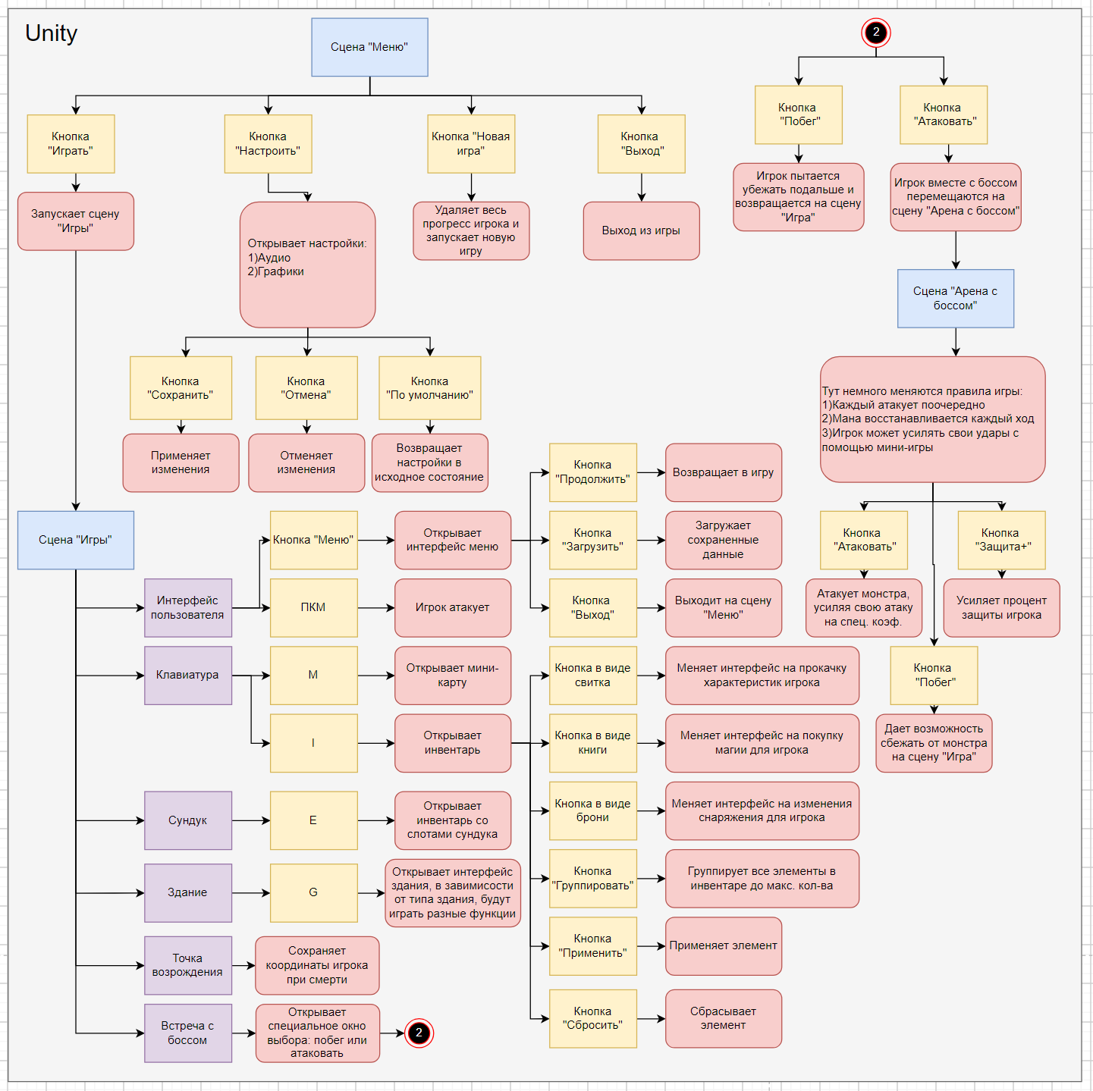

*Рисунок 2 - Функциональная схема программы*